**土浦市こどもテニス教室**

無料

「学力と体力の相関関係」が全国の小中学校の調査で認められ、脳の発達には身体運動からの刺激が最も重要とされています。テニスの競技特性は子供の成長に必要な刺激をとても多く含んでいるといわれ、この素晴らしいスポーツに脳と体の調和を高める簡単な運動（コーディネーションエクササイズ）を加えることによって、「自分の体を思い通りに操れる」という自信を基盤にした感性豊かな人間力の高い子供への変化が期待できます。テニスを始めたお子様を持つ多くの方よりその効果が報告されていますのでこの機会にぜひ体験してみてください。

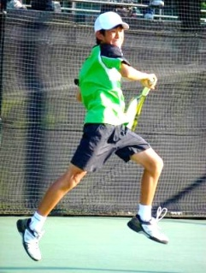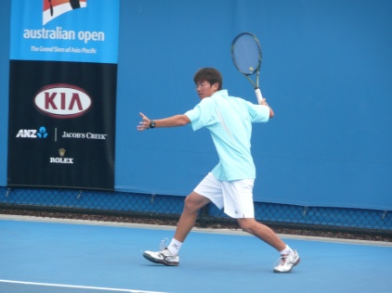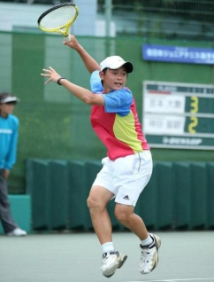

**【主　催】** 土浦市テニス協会

**【後　援】** 土浦市教育委員会

**【対　象】** 5歳児～小学6年生

**【場　所】** 水郷テニスコート

2010全豪オープンジュニア出場

２０13ユニバーシアード金メダル

イ ジェムン選手

神田留尉選手

渡邉裕輝選手(14)

**【料　金】** 無料（3回）

2012

全日本ジュニア

14歳以下３位

2012全日本選抜ジュニア３位

2013 15歳以下全国2位

**【期　間】** ７月４日(火)～8月８日(火)

＊(月)定休日＊大会等によりお休みになる日、クラスがあります

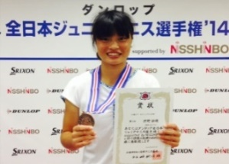**【内　容】** 動きの基礎、脳活性を促す運動を、

　　　　　 テニスに混じえて楽しくお伝えします

押野紗穂選手

2014全日本ジュニア

18歳以下3位

全国私立高校選手権

２位

**【その他】** 運動のできる服装、運動靴でお越しください。

＊無料貸しラケットあり

**【時　間】** 下表スケジュールより

ご都合のよい時間をお選びください。

＊各クラスの定員を超えた場合は予約を変更して頂きます。

土浦市テニス協会*では、スポーツ文化国際都市“土浦”*を目指して、国際交流・選手育成などの活動も行っております。グランドスラム大会出場、全国大会２位や３位など、また上記以外にも全国上位レベルの晴らしい選手が多数育ってきております。今後も錦織プロに続く世界クラスの選手発掘と育成を目指していきます。

＊受講期間中に受講できない場合は代替日を設けます。



◆クラス分けと対象

「小１－４」…　小学校1～4年生対象

「小５－６」… 小学校5～6年生対象

「幼」　…　５～６歳児対象

体の大きさや運動能力によってクラス移動も可能です。その場合は指導者が判断いたします。

**【申し込み】** 受付開始… **(６/23・金)より \***受講期間も受付を行っております。

　下記申込内容をメール(E-mail：info@tsuchiura-ta.jp)でご連絡ください。E-mailが使えない場合は申込書にご記入の上、土浦市テニス協会あてにFax(826-1380)し、後に電話でご確認ください。＊(月)定休日、電話受付16:30～19:00

**・・・・・・・・・・・・・・・・・・・・・・・・・・・・・・・・・・・・・・・・・・・・・・・・・・・・・・・・・・・・・・・・・・・・・・・・・・・・・・・・・・・・・・・・**

